Практическая работа №1
Основы Git и Github.
Цель работы:
- наиболее распространенных практик в области контроля версий программного обеспечения, его использования в командной разработке ПО и DevOps;
- концепции Git, основанной на понятиях репозитория и ветвления версий ПО;
- порядка использования GitHub и его базовых операций.
Ход работы:
- Авторизовалась на сервере Jupyter-Hub по адресу Jupyter-Hub-ИИСТ-НПИ.
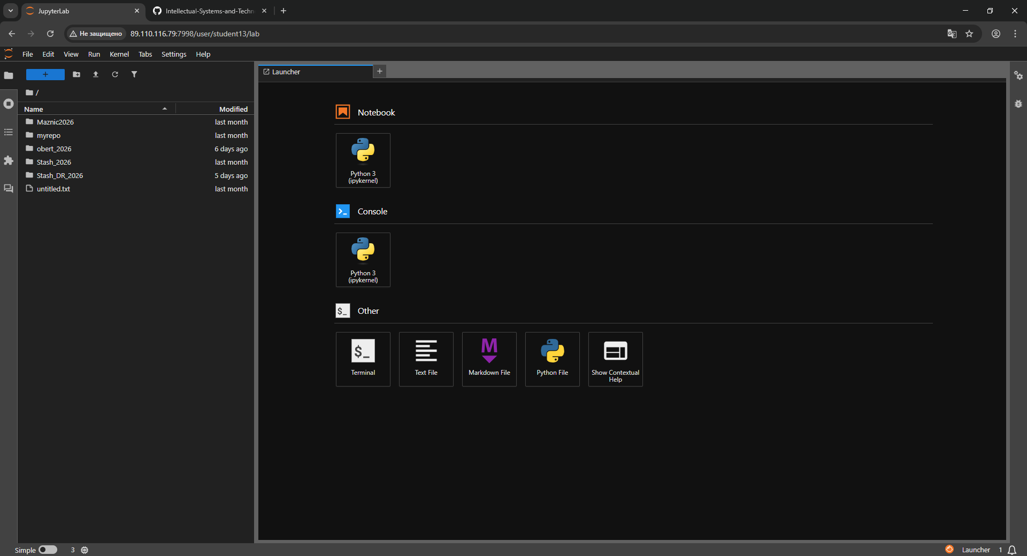
Задание 1.
- Создала новую ветку под названием newbranch.
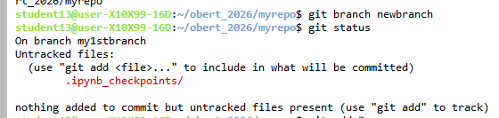
- Сделала новую ветку активной.
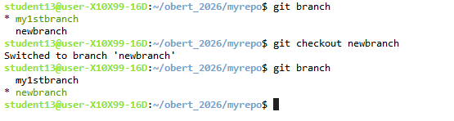
- Создала пустой файл с именем newbranchfile.

4. Добавила вновь созданный файл в свою ветку.
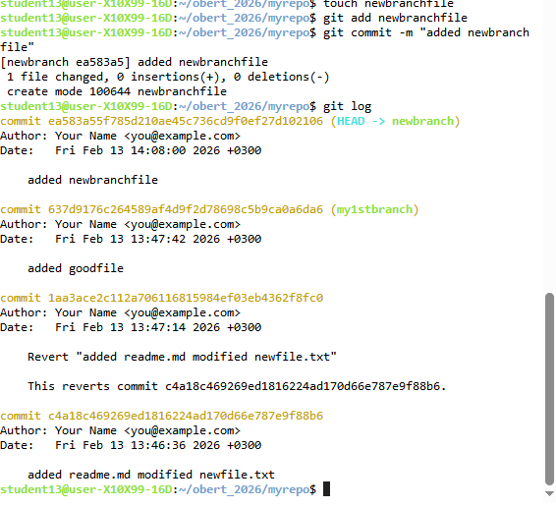
- Отменила последние зафиксированные изменения.
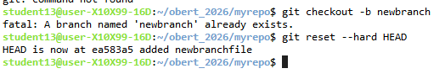
- Создала новый файл с именем newgoodfile.
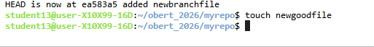
- Добавила последний файл в новую ветку. Зафиксировала изменения.
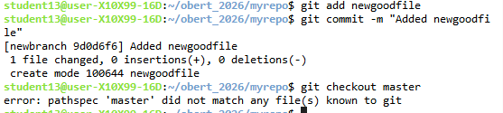
- Объединила изменения в новой ветке с основной.
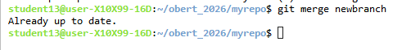
Вывод: в ходе выполнения данной практической работы, мною было сделано задание 1 и 2.

